**说明：**

1. **公司项目，不允许失误，诚找外包团队实现本需求。**
2. **由于本系统功能、组成模块较多且复杂，请有经验的公司或团队，仔细阅读本文档评估后联系，新手勿扰。**

目录

1 需求背景 2

2 系统功能说明 3

3 市场产品分析 4

3.1.1产品形态组成 4

3.1.2市场产品技术对比 5

4 系统工作原理 7

4.1称重系统工作原理 7

4.1.1称重传感器 8

4.1.2地感应线圈 10

4.1.3功能实现原理 11

4.1.3称重采集仪 12

4.1.4称重系统标定和修正 13

5. 系统要求 14

5.1系统指标 14

5.2 系统控制软件 15

5.3 称重系统管理软件 15

5.4 系统标定与修正 17

5.5 系统交付内容 18

# 需求背景

我国近三十年来经济发展迅速，迄今为止超载现象仍然相当普遍，并且超载程度也相当严重，超载对于桥梁的使用寿命、维护成本乃至安全都带来了极大的隐患，造成很大的影响。

超载、负荷过大对于桥梁的影响是持续、累积和不可恢复的，不仅加速了老化、使得使用寿命缩短，并且整体的结构和强度也遭到破坏，日积月累，在某种外部诱因的影响下可能导致突然坍塌的重大事故。由交通部、公安部和其它安全监管部门对系列桥梁坍塌事故所作的联合调查进一步表明：除设计标准及使用年限外，我国近年来发生的一系列桥梁坍塌事故最主要和直接的原因是货车的严重超载，超载对桥梁的主要危害有：

1. 易诱发桥面交通事故，超载车辆在桥面行驶无法保证行驶安全、极易出现制动失灵、侧倾、侧翻等交通事故。
2. 加速桥面损坏，单车严重超载，车轮对路面压强过大，并对路面板块形成弯折和剪切力，造成桥体道路结构的老化和损坏。（根据研究，车辆超载倍数与对路面损坏程度呈8次方关系，即超载2倍的车相当于正常装载车辆行驶256次）。
3. 对桥梁结构产生影响和破坏，多辆超载车辆在桥面行驶，会使桥梁总负荷过大，即通行区域车辆载重过大、密度过高，造成桥体总体载荷过大，容易破坏桥体的力学结构，使得桥体老化加快、使用寿命缩短、甚至发生坍塌事故。

为全面掌握各路和桥梁的超重车辆通行状况，为行政执法查处提供依据，提出了超重车辆高速动态称重管理系统，常规称重系统多基于压电电缆传感式动态称重和视频监测技术的非现场超限超载执法系统，可实现对各种正常行驶车辆的动态称重功能，能在10-200Km/h速度范围内检测过往车辆的轴重、总重、车型、流量、速度及加速度等参数，可对货运机动车超限超载进行有效治理。根据执法需求，可依法对超限超载车辆进行治理。

高速称重能保证了整个超限超载检测管理系统能够在交通流量较大或车速较快的路段快速识别超限超载车辆而不影响正常交通；系统首次实现超限超载的非现场执法，通过高速动态称重和视频监测有机结合，提供了非现场执法依据，大大节省了人力成本。此系统用于道路桥涵，也适用于车速较高的高等级公路、交通量较大的干线公路等应用场合超限超载车辆的治理。

# 系统功能说明

称重系统主要由前端车辆信息采集系统、后端非现场执法管理平台、车辆信息采集系统部分构成，硬件系统包括称重设备、高清车牌识别系统、车辆检测器、工控机、车辆信息检测软件以及相应的安装辅材、线缆线材构成。主要用于车辆重量数据、车辆图片及车牌信息的采集，超限车辆的报警提示，以及现场数据的上传。

超载超限非现场执法管理平台（预检系统）主要由数据库服务器、数据接收和处理服务器、数据备份服务器、WEB服务器、数据备份服务器、Web Service数据接收处理软件、管理平台WEB服务软件、数据库等构成。平台可接收前端车辆信息采集系统上传的数据，并对数据进行安全的存储、管理，提供功能强大的WEB服务应用，包括数据车辆查询、统计、执法管理、站点管理等，并提供公众信息查询系统的演示功能。

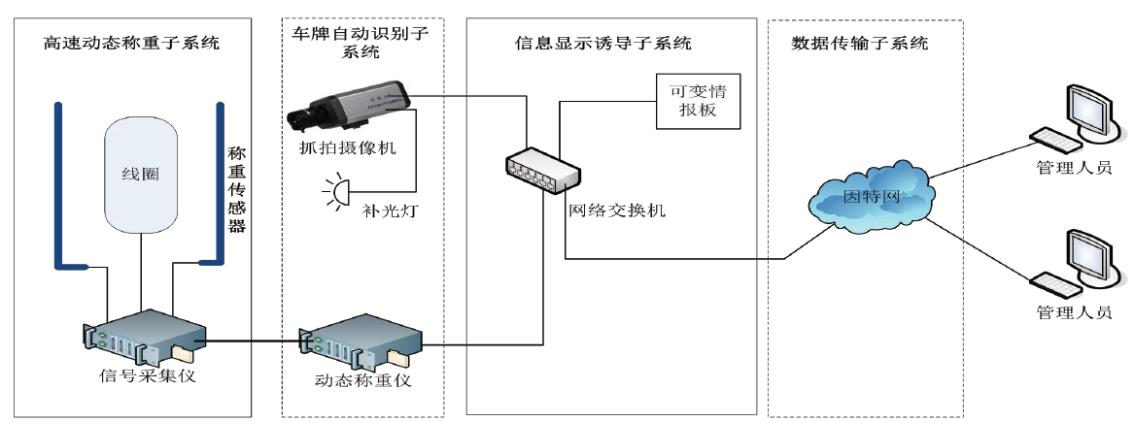

图1 称重系统拓扑图

# 市场产品分析

## 3.1.1产品形态组成

现有称重系统的厂家，如北京明志远、北京替帝西、宁波联测三家，其中三家的称重系统单元为独立模块方式进行使用，根据客户需求不同，可提供不同的套餐（功能）服务，从单一监测数据采集功能到与其他系统联动、再到整套系统的服务提供均可实现，如下图所示方式。

可作为单一称重监测单元、功能设备，作为系统子系列，开放数据接口、控制，客户可用作二次集成。

单一称重系统（预检/执法）

可结合称重系统、联动车牌识别系统，用于现场取证，结果数据通过接口提供于客户数据使用。

车牌识别系统

可配套提供客户端软件，实现监测数据展示、提示、数据记录分析等功能。

监控管理系统

图2 产品形态组成

目前从厂家产品定位分析，北京明志远、北京替帝西一般作为超载预检系统，应用于对测量精度要求不高的场景应用，在经过超载预检系统后，判断是超载的车辆，进行二次精确测量，得出准确结果并进行相应处理。而部分地区的管理单位，逐步都在要求达到高精度执法标准，即称重系统设备安装在各个国省道、高速上，可直接监控超载车辆，一旦判断车辆超载，直接拍照取证执法处罚，无需二次复测，此场景为执法系统，目前市场宁波联测后续以此类方式为主。

# 系统工作原理

称重系统自身主要由车辆检测线圈、称重传感器、称重主机组成，分别用于实现车辆检测、轴重测量、数据采集和输出控制，而实际应用时，与之配套联动的设备还包含视频/照片抓拍系统、监控管理系统等

## 4.1称重系统工作原理

称重系统单元主要有称重采集仪、称重传感器、地感线圈车检器组成，实时采集两类传感器的信号，其中预检系统采用每车道安装2条压电轴载称重传感器及1个地感应线圈的方式，如下图所示的上半部分，采集设备安装在路边机箱内并与道路上传感器连接。传感器可监测到车辆通过压电传感器时所产生的信号，此信号可以用来计算轴负荷，车速及车辆轴距以及其他所需的信息。

而对于执法系统或者功能更全面系统（可解决跨道行驶、S弯行驶等作弊行为），则采用多排阵列、多组线圈组合的方式，进行系统设计，如下图所示的下半部分，判断方式则是通过不同线圈触发逻辑判断、称重传感器有效信号，甚至借助激光扫描系统、摄像系统进行判断，再从中筛选和选取对应数据进行组合，得到正确的车重数据。执法系统传感器往往选择电阻式窄条传感器，单车道一般需要8~16根传感器，因而系统硬件成本昂贵。

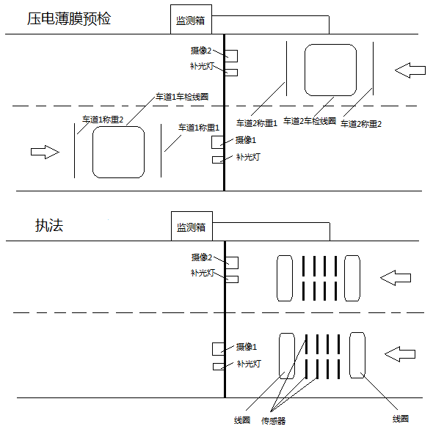

图3 系统结构示意图

#### 4.1.1称重传感器

经过对比分析，市场上产品部分使用的压电传感器为TE Connectivity's(TE) 的RoadTrax BL交通传感器，其专为路面上、路面下、永久性或临时性的交通数据采集而设计。传感器的独特结构允许将其非常灵活的直接安装于道路中，从而适合各种路面形状。传感器的扁平结构决定了其抗噪声能力强，不受路面弯曲，相邻车道信号，以及即将到来车辆的冲击波的影响。小安装切口降低了对路面的破坏，同时提高了安装速度，并减少了灌封胶的使用。一致性更高的一类交通传感器用于动态称重，价格更低的二类交通传感器用于流量统计，车型分类，高速收费站，速度检测，以及闯红灯拍照。其性能参数如下所示。

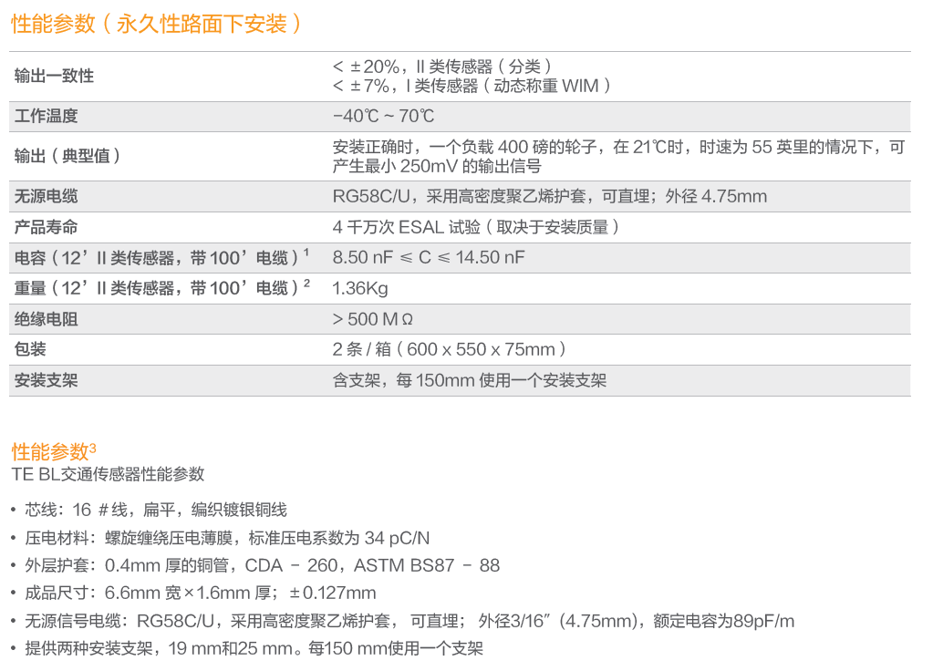

图4 压电薄膜传感器参数信息

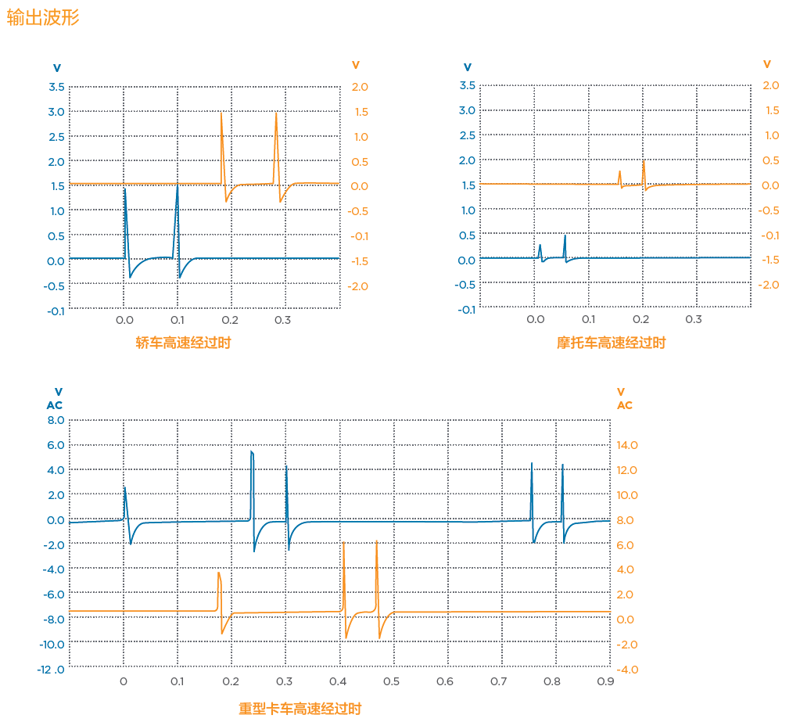

图5 压电薄膜传感器测试输出波形图

压电薄膜传感器在安装难以程度、可靠性、成本等方面有优势，目前此款TE交通压电薄膜电缆传感器，已在世界上六十多个国家得到了广泛的应用，安装数量超过了150000根，是全球销量最多的压电交通传感器，被用于检测车轴数、轴距、轴重、车速、轮距、轮胎数等各种参数。

但从测量精度而言，弯板（窄条）传感器优于压电薄膜传感器，采用压电薄膜传感器的称重系统一般测量误差在±15%~±25%之间，若环境温差大的工况下，测量误差超过此区间，因此目前主要应用在预检、非执法取证的场合。而采用弯板（窄条）传感器的系统，单车道采用两排传感器方式时系统测量误差可在±5%以内，可达国标10级要求，若采用四排四列传感器的测量方式，系统测量误差在±2.5%，可达国标5级要求。因此，对于测量精度较高的场合，如需要取证、执法处罚的道路等。但采用窄条传感器的执法系统，还需要对路面进行改造，改造长度约为20米，有一定的施工难度。

但对于现有的动态称重系统，对低速行驶的车辆测量误差都较大，因而超载司机知道这个情况后，每到检测区域都是低速行驶，特别是晚上至凌晨期间，整个车队慢慢爬行过去，甚至雇人在前面慢慢走引导，超载车辆慢慢跟着通过，只是不同厂家对于最低车速的要求不同。一般为1km/h~20km/h。

#### 4.1.2地感应线圈

地感线圈车辆检测器是传统的交通检测器，其工作原理为在道路上埋设感应线圈，感应线圈与车辆检测器连接。当车辆经过线圈时，由于线圈电感量的变化，车辆的通过状态变化将被检测到，同时将状态信号传输给车辆检测器，由其进行采集和计算。环形线圈车辆检测器相对于其他检测器具有低成本、高可靠性、高检测精度、全天候工作的优点，是目前应用最广泛的车辆检测器。

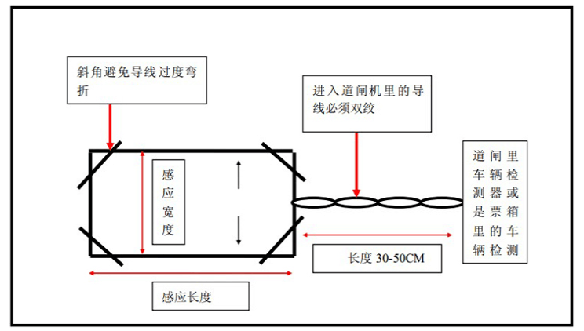

图6 地感线圈安装示意图

现有厂家设计的采集设备，直接将感应线圈接入采集设备，测量原理基本是地感线圈与采集系统形成一个LC震荡电路，车辆通过或无车辆通过时，震荡频率不同，再转换成电压或者电平信号，进行识别。一般车检器接入线圈后，输出信号为继电器开关信号，用于触发抓拍系统或者称重系统。

#### 4.1.3功能实现原理

每一车道需要铺设两条压电传感器，且相距三米，一套感应线圈传感器，安装尺寸为2米*2米，之所以长度固定，是为了后续软件可利用时间差、同步采集方式实现一定数据的转换。

1. **车重测量：**由于不同轴重、车速施加在压电传感器上时，输出电压信号对应不同，如图称重传感器测试输出波形图所示因此通过压电信号的大小识别轴重，再通过计算公式得到车重。
2. **速度测量**：线圈对称在传感器中间，同一车轴经过2条压电传感器的时间可以得出轴的速度。
3. **轴距测量：**每对轴之间的距离是用分别通过一条传感器所记录的轴时间乘上速度来得出，最终距离是两传感器分别计算的平均数。
4. **车长测量：**由其金属底盘激活感应线圈的时间长度而得出。
5. **车辆识别：**感应信号也常用来区别前、后的移动车辆。
6. **车总轴数：**如果感应探测器输出解除信号，称重系统设定最后一个轴已被探测出在第一个压电传感器上，由此得出当前车辆轴的总数量。

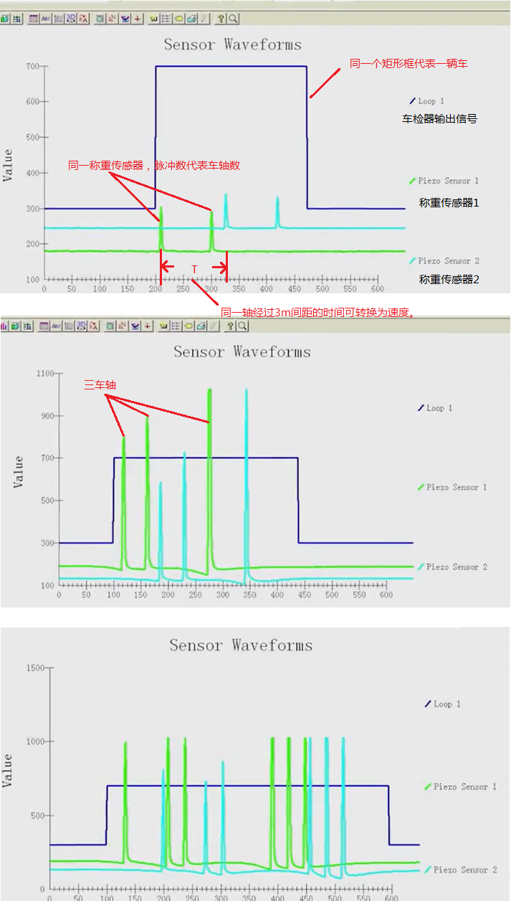

图7 传感器信号与功能识别

#### 4.1.3称重采集仪

称重采集仪系统主要完成称重传感器、地感应传感器的信号采集，属于动态采集，需要实时同步采集称重传感器、线圈的信号，进行判断、识别、分析。采集速率一般在150kHz~500kHz，信号采集范围：±10V，且多以数据采集卡方式实现。车检器（地感线圈）如上文所述，可采用常用地感线圈、车检器方式实现，但车检器主要考虑的因素为响应时间、输出信号方式，由于现有系统主要通过车检器的脉冲信号识别、判断车辆的进入、驶出，因此车辆进入和驶出状态的判断的响应时间直接影响系统准确采集过程，一般要求车检系统响应时间＜10ms，输出信号为电平或开关信号。

#### 4.1.4称重系统标定和修正

由于称重系统中所使用的传感器采用压电传感器，非直接承压式称重传感器，因此无法直接采样标准压力设备进行标定，常规做法是采用已知且特定的测试对象，进行测试、拟合，得到对应的修正系数。

1. 称重系统标定，主要对传感器、采集系统整体进行标定，标定方法：使用20T、40T标准车重的车辆，以40km/h~60km/h区间且匀速通过称重区间，得到不同的车重下的测量值，并进行拟合，得到标定系数。
2. 不同车速下的修正系数，获取方法是：采用固定车重的车辆，以不同车速通过称重区间，得到不同的车速下的测量值，并进行拟合，得到修正系数，但一般要求车速在20km/h以上，匀速行驶的情况下，车速对测量值的影响较小。对于低速行驶的车辆，测量系统误差更大。
3. 不同温度下的修正，其补偿修正过程相比车速的修正复杂（尤其以压电薄膜传感器的系统），做法是经过一定时期的运行，数据库中选取不同温度下的六轴车的前轴测量值（前轴重量一般为6T），进行拟合，得到温度-测量的拟合曲线，从而利用系数进行修正。
4. 车重计算方法，直接通过各个轴重的测量值，经过相应的修正后，直接加权得到均值车重。

# 5. 系统要求

外包范围主要为称重传感器选型、采集主机的软件硬件设计、上位机软件设计、系统联调测试等内容，并在系统验收合格后，提供完整技术资料、设计图纸、源代码等技术交底材料。

## 5.1系统指标

|  |  |
| --- | --- |
|  | **技术要求** |
| **称重传感器** | 1. 压电薄膜传感器 2. 窄条传感器 3. 压电石英传感器 |
| **车检器（地感线圈）** | 地感应线圈安装规格为2米*2米，一般为3~4圈，使用电缆为1mm²特软铜线，安装完成后，电感量为80~150uH。 |
| **采集仪指标** | 1. 称重传感器通道数：16，可兼容三类传感器 2. 地感线圈输入通道数：4 3. 采样速率：250Khz 4. 输入电压信号：±10V 5. 通信接口：RJ45/RS232/USB/RS485 6. 供电电压：AC220V 7. SD卡容量：16GB |
| **系统指标** | 1. 整车称重精度误差：±5%（采用窄条传感器），±10%（压电式传感器） 2. 速度范围：10km/h~200km/h   3）最大称重：《30吨/轴  4）过载能力：100%  5）流量检测精度：〉99%  6）速度误差: <1.5%  7) 车长误差： <10%  9）每辆车可检测的数据轴重、轴数、总车重、轴距、车长、车速、站点代码、车流量、车型、行驶方向，车辆跨道、路面温度、时间和日期。  10）具有车辆超载报警，超速报警，跨道行驶报警功能（于上位机软件配合使用）  11）系统嵌入地感线圈车检器，线圈直接接入采集主机。 |

1. 每辆车经过检测仪时，检测仪可检测出如下数据：日期、时间、序列号、站点号、车道数、行车方向、是否跨道、路面温度、车长、车型、车速、总重、轴重、轴数，上述数据可以通过RJ45/RS232/USB/RS485发送到数据中心。
2. 采集仪预留一路RS232接口，用于驱动和控制车牌抓拍系统。
3. 保存在数据库中的数据可提供客户检索查询，也可以按需要定制查询及报表输出。为了防止网络通信的中断丢失数据，系统内置的SD卡会逐个存储检测的每一车辆数据。对于检测到的每一辆车，存储的数据按时间有固定的编号。SD卡提供16GB逐车数据存储能力，系统总存储能力约为16千万辆车的数据。
4. 采集仪可以通过运行在WINDOWS7系统下的专用管理软件对仪器进行检测数据实时查看、数据下载、仪器设置及仪器诊断等操作。

## 5.2 系统控制软件

称重系统软件主要实现系统数据的获取、识别、结果判断以及数据存储导出功能，其中传感器的数据可通过调用PCI采集卡函数得到，并通过算法进行识别，得到轴数、轴重、总重、轴距、车型、车长、车速、路面温度、行驶方向、车道等交通管理信息，通过互联网络实时将数据传送到信息中心。



图8 软件流程图

## 5.3 称重系统管理软件

称重系统软件能够自动拾取正常通过传感器的车辆产生的相关信息，通过分析运算获得车辆完整信息，在界面上给出车辆的总载荷信息、单轴信息、车速、单车轴数、车型等单车数据，按照相关车辆限重标准给出超重与非超重标识。

1. 接受高速称重系统前端检测的车辆总重、轴重、轴数、车速、车型、车道号、是否跨道行驶及车牌照号等实时数据，在监控界面上显示出来。
2. 实时监控经过高速预检传感器点的驶来车辆；
3. 超载车辆声音报警提示；
4. 预检超限车数据纪录、及交通流量纪录；

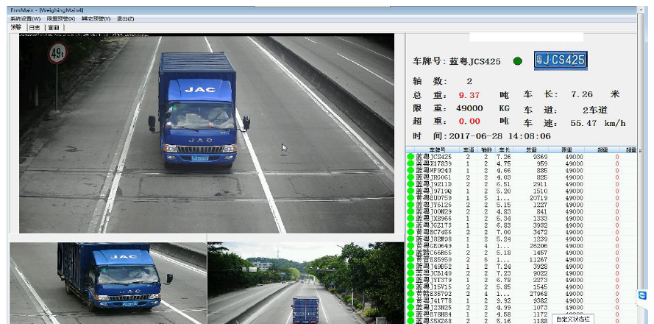

图9 管理软件界面

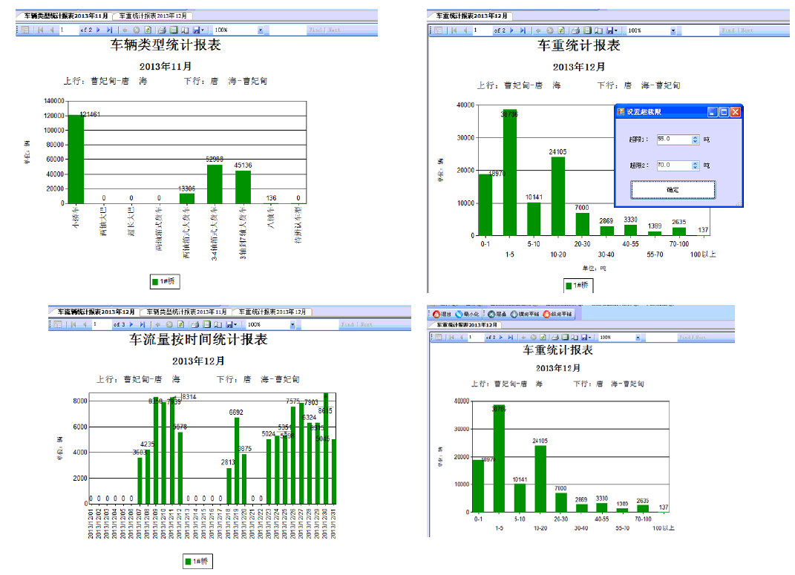

图10 管理软件数据统计界面1

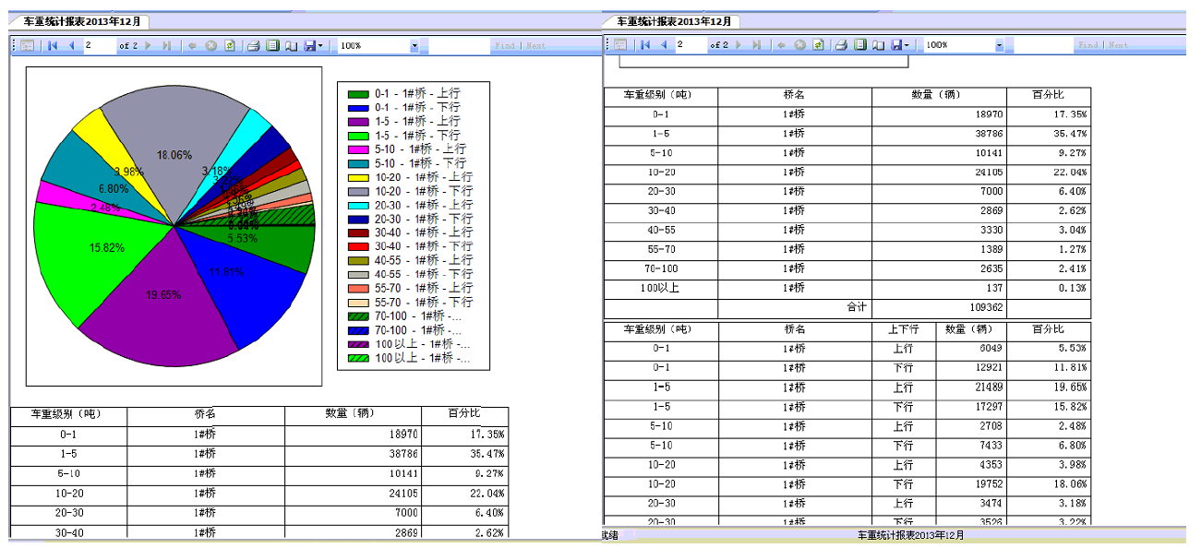

图11 管理软件数据统计界面2

#### 5.4 系统标定与修正

如上文所述，系统需要在正常运行后，进行实车标定和修正测试，通过一定的测试得到系统的修正系数。因此软件系统中应设计此接口和参数设计的界面。如下下图所示界面。

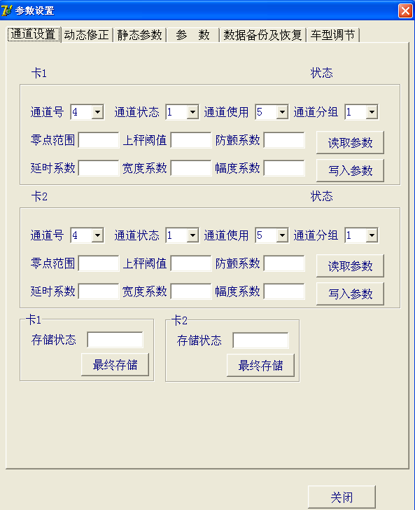

图12 参数配置功能

而对于现有常规称重系统所存在的应用不足进行规避或解决，如低速行驶、S弯行驶、跨道行驶等恶意作弊行为的应对功能。

## 5.5 系统交付内容

1） 外包交付需提供整套技术资料，含配件型号、设计图纸、源程序、软件资料以及系统使用说明书等。

2） 首次测试、以及首次实际项目应用时，需提供技术指导和技术交底。